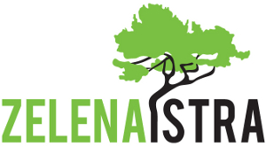

Gajeva 3, 52100 Pula
Telefon/faks: 052 506 065
e-mail: udruga-zelena-istra@pu.t-com.hr
url: www.zelena-istra.hr

MEDIJIMA

Pula, 27. prosinca 2017.

Zelena Istra postavila virtualnu izložbu fotografija "Kolumbija: Zarobljenici ugljena"

PULA - U okviru projekta "Financiranje razvoja" Zelena Istra je pokrenula web stranicu, odnosno virtualnu izložbu fotografija pod nazivom "Kolumbija: Zarobljenici ugljena". Izložba kroz objektiv i pero nagrađivane okolišne novinarke te fotografkinje Marine Kelave donosi priču o kobnom lancu ugljena između Kolumbije i Hrvatske.

Naime, Kolumbija je od 1999. jedan od najvažnijih izvora ugljena za termoelektranu Plomin. Podaci Državnog zavoda za statistiku pokazuju da je tijekom proteklih sedam godina iz Kolumbije u Hrvatsku stiglo oko 38 posto ukupno uvezenog kamenog ugljena, čime Kolumbija zauzima drugo mjesto na listi najvažnijih zemalja iz kojih uvozimo ovaj energent. Ponajviše uvoznog ugljena troši se upravo u Plominu, za proizvodnju električne energije.

No, u Hrvatskoj je malo onih koji su svjesni ovih činjenica. Još je manje onih kojima su poznati dramatični učinci eksploatacije ugljena na ljude koje žive u blizini brojnih rudnika ili pored luka za utovar ugljena na karipskoj obali, iz kojih teretni brodovi nastavljaju svoje putovanje prema termoelektranama u Europi i drugim dijelovima svijeta.

Uz podršku organizacija Observatorio de la Deuda en la Globalización i Tierra Digna, Zelena Istra je nedavno posjetila lokalne kolumbijske zajednice u regijama Cesar i Magdalena te je razgovarala s nizom predstavnika udruga, građanskih inicijativa, rudarskih sindikata, akademske zajednice i autohtonih naroda. Virtualna izložba fotografija postavljena je kako bi se obznanila njihova svjedočanstva te kako bi nas podsjećala na skrivene troškove ugljena koji daleko premašuju njegovu tržišnu vrijednost, kao i na tragične i dalekosežne razvojne posljedice hrvatske energetske politike koja se temelji na uvozu ugljena.

Kelava, koja se pridružila istraživanju u Kolumbiji, dobitnica je nagrade Hrvatskog novinarskog društva Velebitska degenija za pisanje o okolišu te priznanja Marko Polo – slavni putopisac za putopis. Tri je puta sudjelovala na izložbi najboljih fotografija godine iz Jugoistočne Europe u organizaciji novinske agencije BETA, održala je nekoliko samostalnih izložbi fotografija u Hrvatskoj i BiH, te sudjelovala na nizu skupnih. Sudjelovala je u pokretanju portala H-Alter i više godina radila kao izvršna urednica portala.

Virtualna izložba fotografija nastala je u okviru projekta "Financiranje razvoja i razvijanje financijskih sredstava prikladnih u Europskoj godini razvoja 2015.: paneuropska kampanja za usklađivanje investicija EU-a u zemljama u razvoju s okvirom Milenijskih razvojnih ciljeva za razdoblje nakon 2015. te politikama EU-a koje promoviraju održivi razvoj i smanjenje siromaštva" kojim se nastoje približiti razvojne teme građanima novih zemalja članica Europske unije. Cilj projekta je i izazivati stavove donosioca odluka te uključiti što veći broj građana u rasprave o ulaganju europskih, odnosno nacionalnih financijskih sredstava u velike infrastrukturne projekte u zemljama u razvoju, kao i pozitivno utjecati na politike za održivu energetiku i infrastrukturu, upravljanje prirodnim resursima i poreznu pravdu na globalnoj razini. Također, projekt promiče novu perspektivu među građanima Europe koja se zasniva na izgradnji pravednijih odnosa sa zemljama u razvoju, temeljenim na zaštiti ljudskih prava, društvenoj ravnopravnosti i održivom načinu života.

Nositelj ovog gotovo 3,5 milijuna eura vrijednog projekta je mreža udruga CEE Bankwatch Network. Zelena Istra se, kao jedna od 20 partnerskih organizacija projekta, ponajviše fokusirala na razvojne probleme povezane za proizvodnju električne energije u TE Plomin iz uvoznog kolumbijskog ugljena te je dosad producirala dva kratka animirana filma, “Zarobljenici ugljena” (2017.) te “Cijena ugljena” (2016.), organizirala događaje poput izložbe fotografija “Sretno! Priče koje nam dolaze s ugljenom” i hrvatske premijere dokumentarca “Dobar život” te međunarodnu akciju protiv uvoza ugljena i termoelektrane Plomin C. Donatori koji su financijski podržali provedbu projekta u Hrvatskoj su Europska unija, Ured za udruge Vlade RH, Istarska županija te solidarni fond XminusY.

Kontakt:

Zelena Istra, Dunja Mickov, dunja.mickov@zelena-istra.hr, 095 90 20 516

Ovo priopćenje izrađeno je uz financijsku potporu Europske unije, Ureda za udruge Vlade RH i Istarske županije, u okviru projekta "Financiranje razvoja i razvijanje financijskih sredstava prikladnih u Europskoj godini razvoja 2015.: paneuropska kampanja za usklađivanje investicija EU-a u zemljama u razvoju s okvirom Milenijskih razvojnih ciljeva za razdoblje nakon 2015. te politikama EU-a koje promoviraju održivi razvoj i smanjenje siromaštva". Sadržaj ovog priopćenja u isključivoj je odgovornosti Zelene Istre i ni pod kojim se uvjetima ne može smatrati kao odraz stajališta Europske unije, Ureda za udruge Vlade RH te Istarske županije.
Projekt financira Europska unija:   | Projekt sufinanciraju Ured za udruge Vlade RH te Istarska županija:  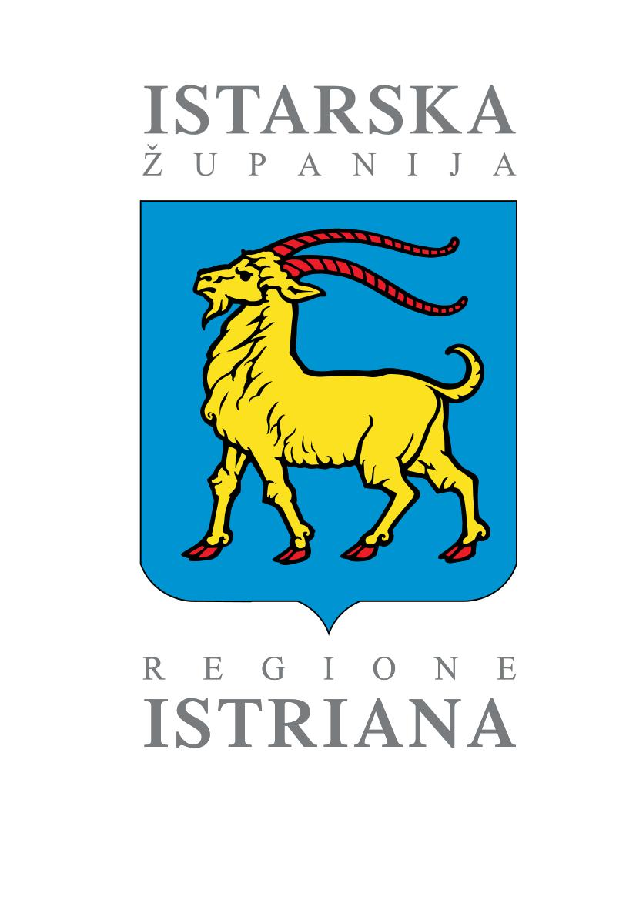  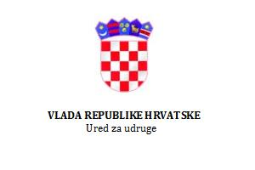 | Projekt provodi:    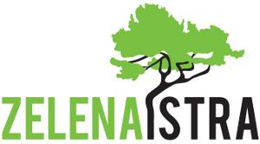  Partner projekta:

